Профилактика рака молочной железы
Рак молочной железы встречается во всех возрастных группах, представляя серьезную угрозу здоровью женщин. Наиболее часто рак молочной железы диагностируется у сравнительно молодых, трудоспособного возраста женщин - от 40, являясь наиболее распространенной причиной смерти в этой возрастной группе.

Факторы риска:
- использование гормональных препаратов;
- травмы молочных желез;
- наследственность - наличие случаев рака молочной железы среди кровных родственников (открыты гены, отвечающие за возникновение рака молочной железы BRCA1 и BRCA2);
- раннее начало менструации и позднее - менопаузы; отсутствие детей или поздние (после 35 лет) первые роды; краткосрочное кормление грудью;
- ожирение, нерациональное питание;
- курение и злоупотребление алкоголем;
- гинекологические заболевания, в первую очередь воспалительные.
Часто опухоли молочных желез развиваются медленно и не вызывают болевых ощущений. Почти 40% больных раком молочной железы впервые обращаться к онкологам, уже имея 3 и 4 стадии заболевания, что значительно осложняет лечение.
Для своевременного обнаружения заболевания и немедленного обращения к врачу каждая женщина должна уметь сама регулярно обследовать молочные железы. Делать это следует один раз в месяц, на 6—12 день менструального цикла. Пожилые женщины должны обследовать молочные железы каждый месяц в один и тот же день.

Как проводить самообследование
Самообследование следует проводить при дневном освещении, перед зеркалом, раздевшись до пояса.
- Осмотрите белье (лифчик, сорочку) - нет ли на нём выделений из соска (кровянистых, желтоватых, а также бесцветных пятен).
- Обследуйте соски - нет ли покраснения, сыпи, шелушения, язвочек; сосок не должен быть уплощен или втянут в толщу железы. При сдавливании соска пальцами из него не должны появляться выделения.
- Осмотрите кожу молочных желез - нет ли на ней участков покраснения, побледнения, сыпи, изъязвлений, Приподнимите железу и осмотрите ее с нижней стороны — нет ли опрелости, сыпи, язв. Иногда скрытая в толще железы опухоль может придать коже вид «лимонной корки», т. е. на ней заметны густо расположенные точечные втяжения.
- Осмотрите перед зеркалом обе молочные железы - с опущенными, а затем с поднятыми вверх над головой руками. Железы должны иметь одинаковые размеры и форму, быть симметричными, соски и нижние границы желез должны быть на одном уровне, без выпячиваний, возвышении над уровнем кожи, без смещения и втянутости сосков, которые не выводятся при потягивании за них.
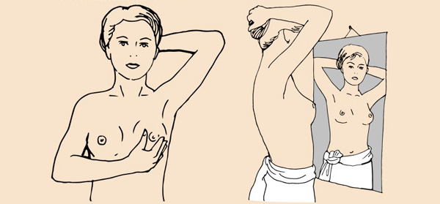
- Ощупайте молочные железы и подмышечные впадины в положении стоя и лежа на спине. Кончиками пальцев последовательно круговыми движениями ощупайте от соска к наружному краю железы по радиусу, по часовой стрелке или наоборот, не пропуская ни одного участка. Таким образом проверяют, нет ли в толще железы каких-либо затвердений или «шариков». При обследовании наружной стороны груди не забудьте ощупать подмышечные впадины.
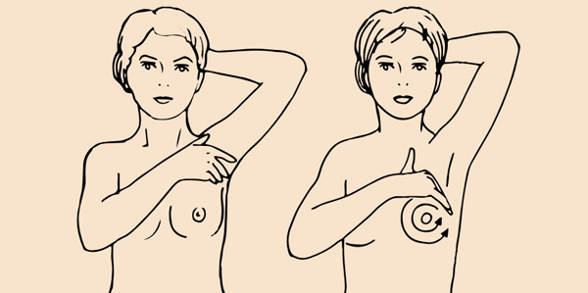
- Если железа большая или сильно отвисла, обследование удобнее проводить немного повернувшись на бок: на правый, если обследуете наружную половину левой груди; на левый, если обследуете внутреннюю половину левой груди. Эти приемы повторяются при обследовании правой груди.
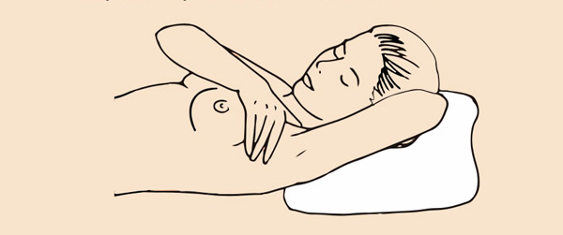

Что надо делать при подозрении на заболевание
Если выявили хотя бы один из перечисленных признаков:
- изменение формы молочной железы, ее кожи и соска;
- выделения из соска молочной железы;
- уплотнения в молочной железе;
- увеличение подмышечных лимфоузлов.
Немедленно обращайтесь к врачу в поликлинику, не принимайте домашних лекарств и не проводите «секретного лечения», иначе вы потеряете время и, когда обратитесь к врачу, будет уже слишком поздно. Надежды на излечение больше, когда лечение начато рано.
Важно помнить! Заключительный диагноз, на основании которого определяется тактика лечения, имеет право ставить только онколог, работающий в специализированном медицинском учреждении.
Самообследование молочных желез необходимо проводить систематически. Оно не исключает профилактических врачебных осмотров. Регулярно проходите маммографию: после 40 лет - 1 раз в 2 года, после 50 лет - 1 раз в год.
Рак, выявленный на ранних стадиях, излечим!
Не упустите момент!

